Deber 2 bioinformática

Nombre: Klinton Ochoa

1. 1.10.1
2. Cambie el directorio a CSB/unix/sandbox.

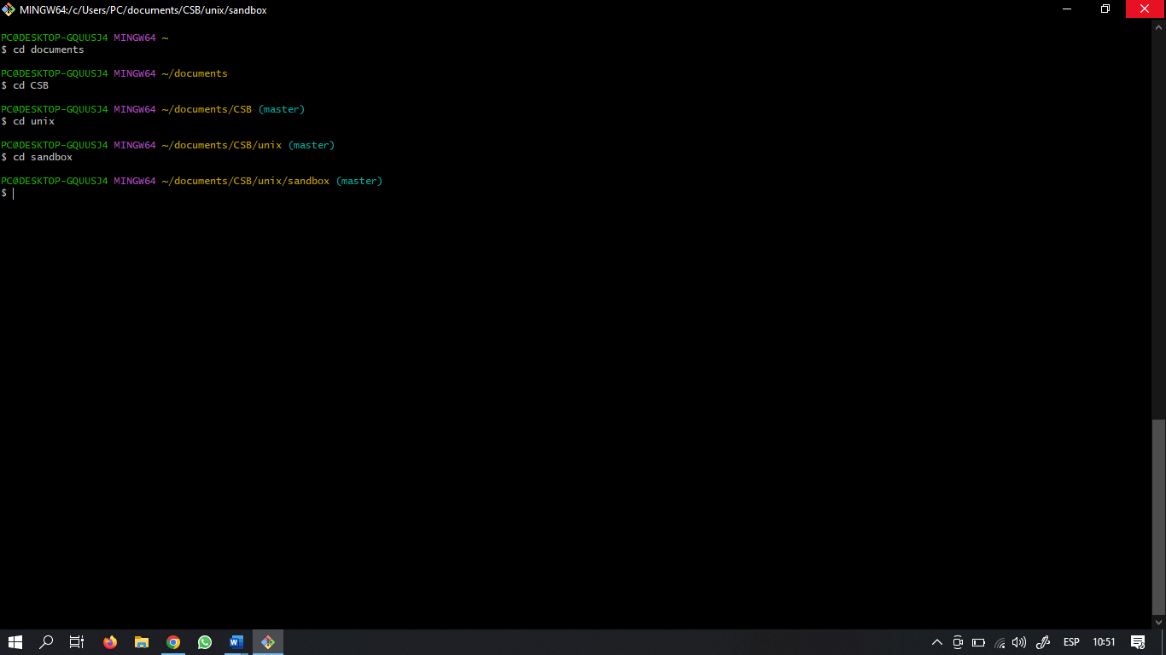

1. ¿Cuál es el tamaño del archivo Marra2014_data.fasta?

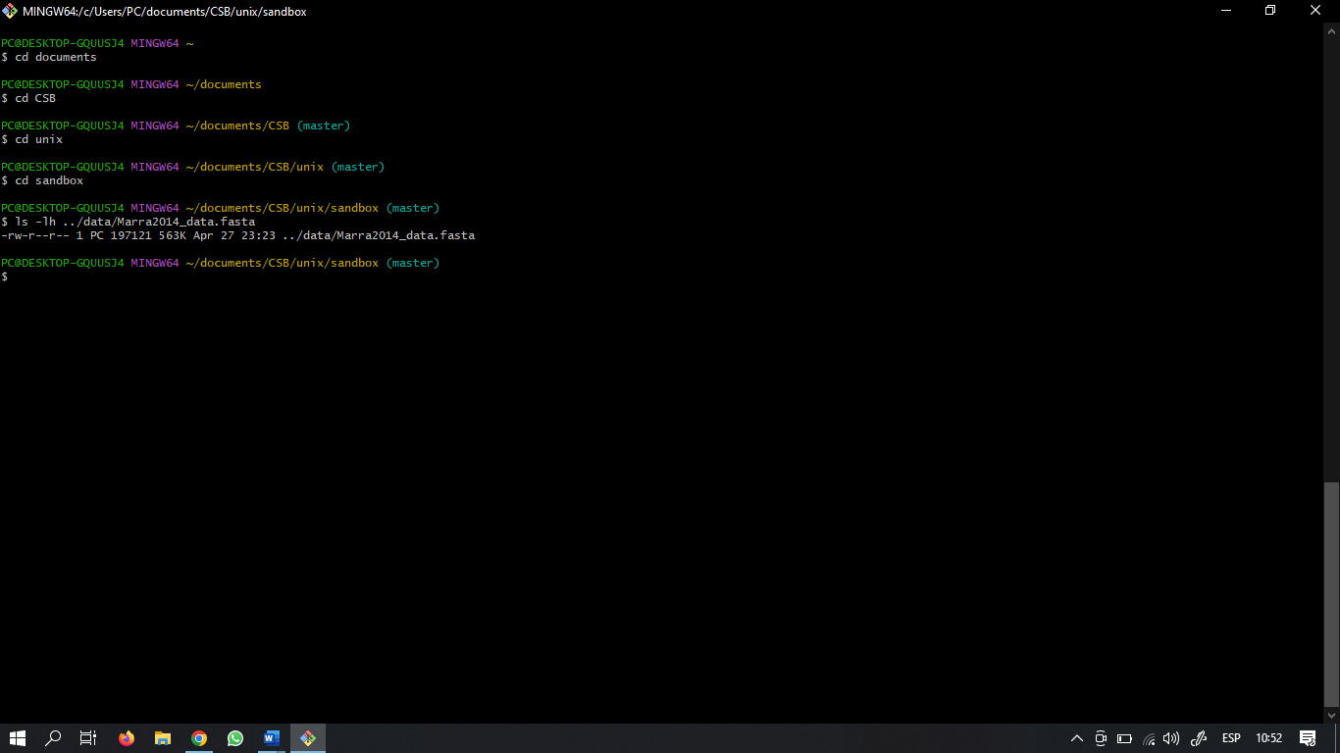

3. Crea una copia de Marra2014_data.fasta en el sandbox y nómbrala

mi_archivo.fasta.

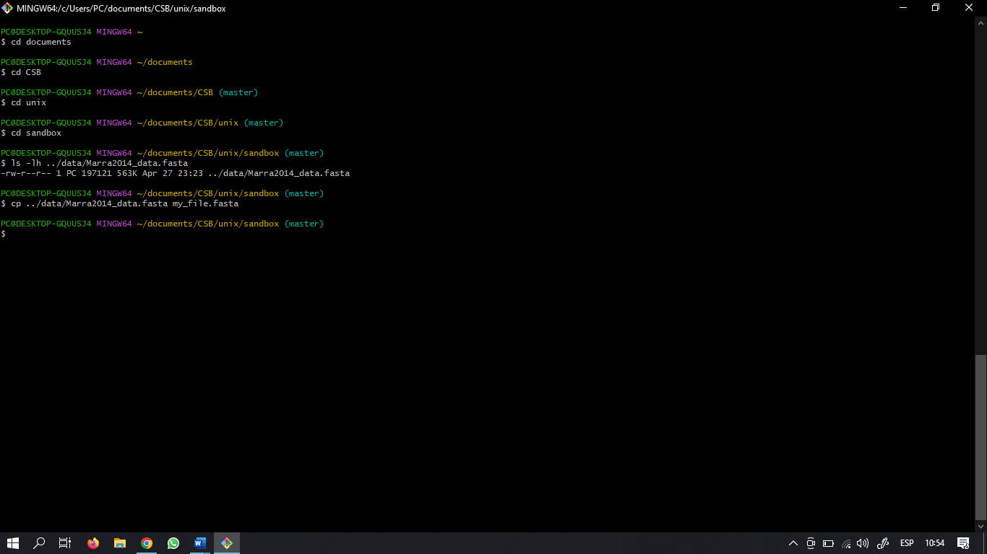

4. ¿Cuántos contigs están clasificados como isogrupo00036?

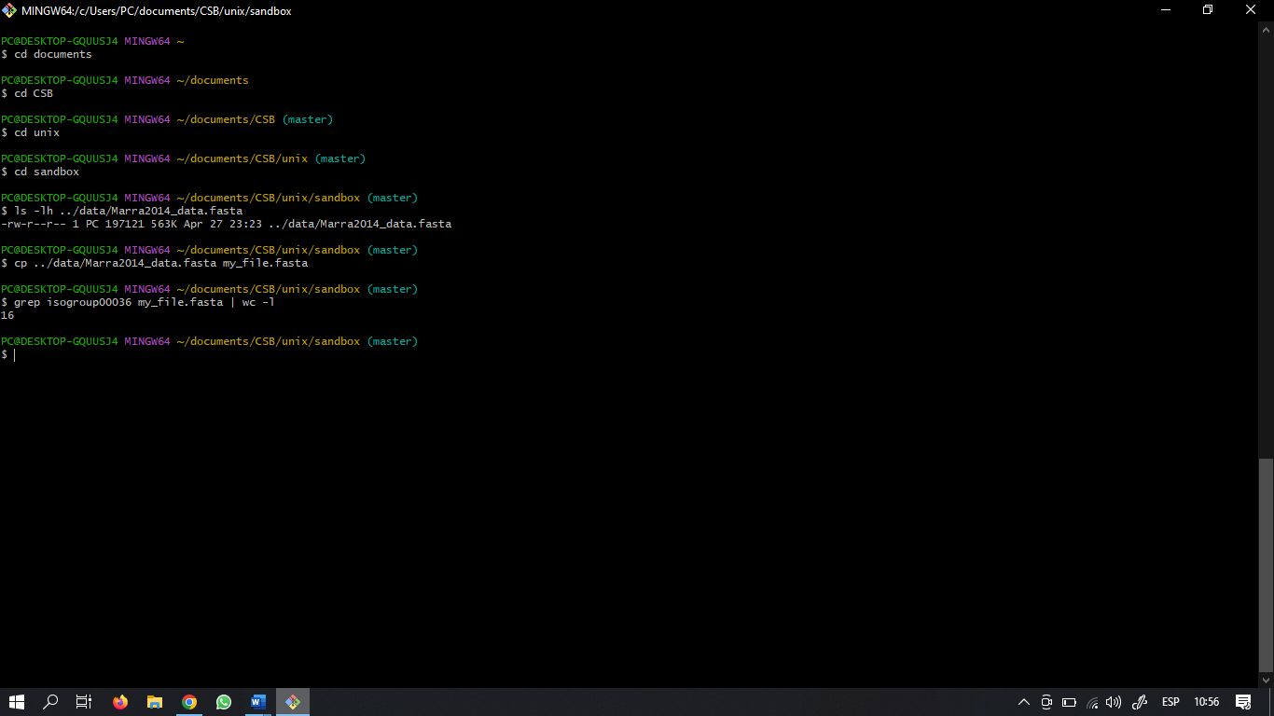

5. Sustituye el delimitador original de "dos espacios" por una coma.

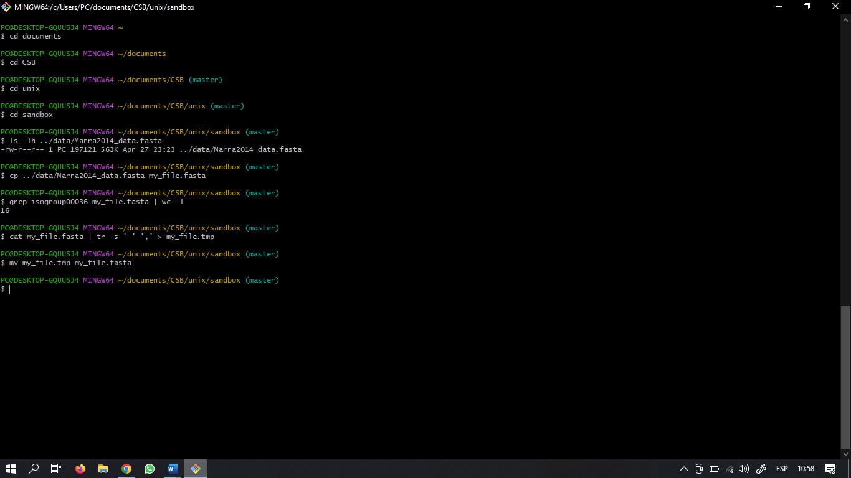

6. ¿Cuántos isogrupos únicos hay en el archivo?

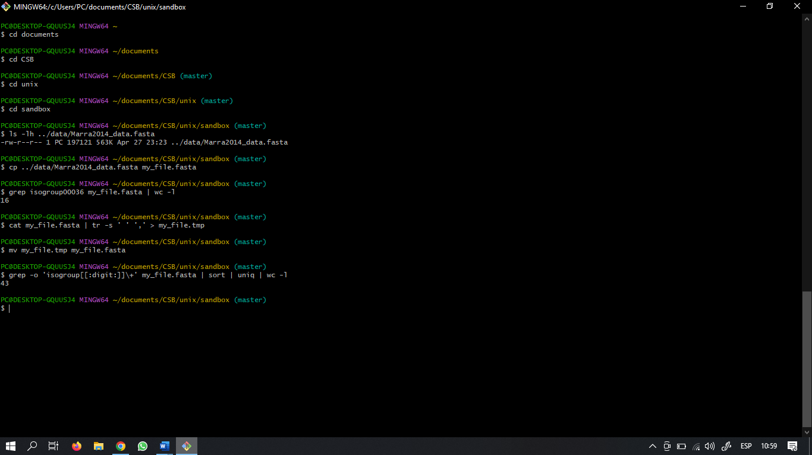

7. ¿Qué contig tiene el mayor número de lecturas (numreads)? ¿Cuántas

lecturas tiene?

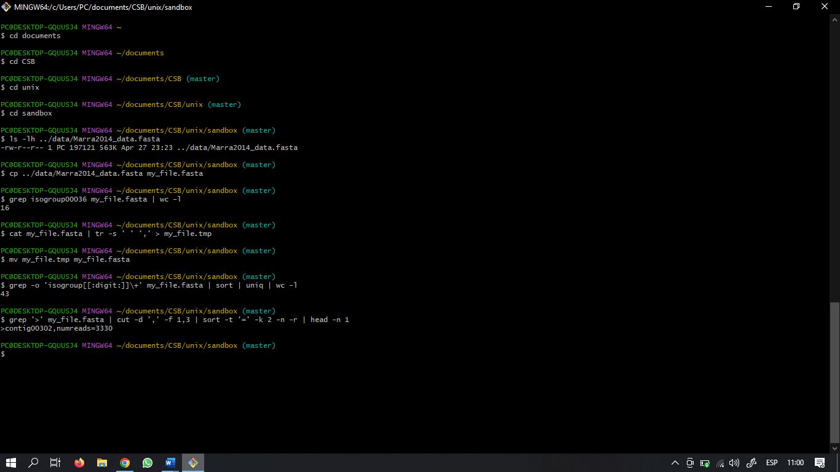

1. 1.10.2

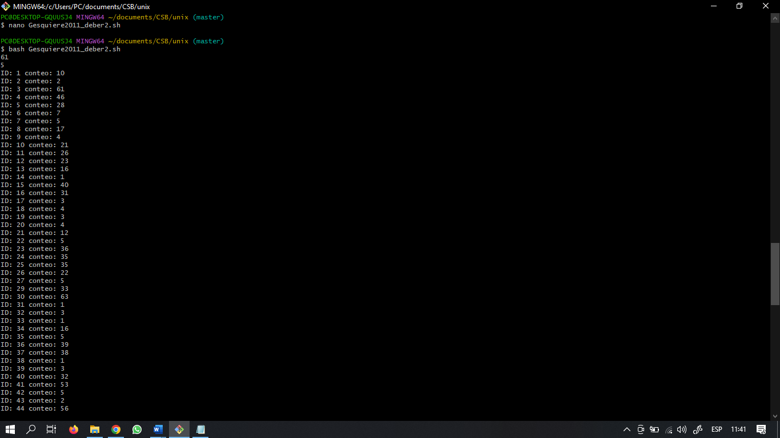

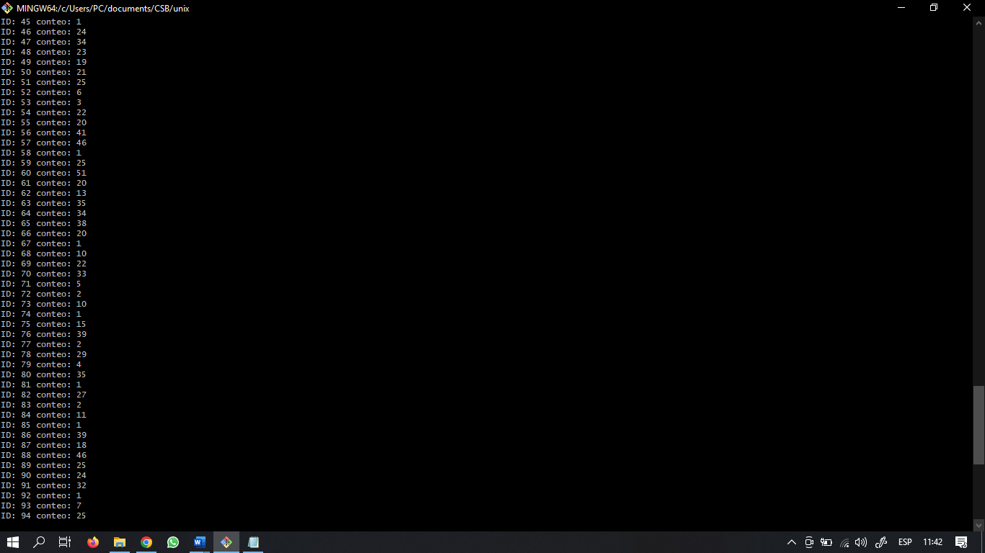

1. 1.10.3

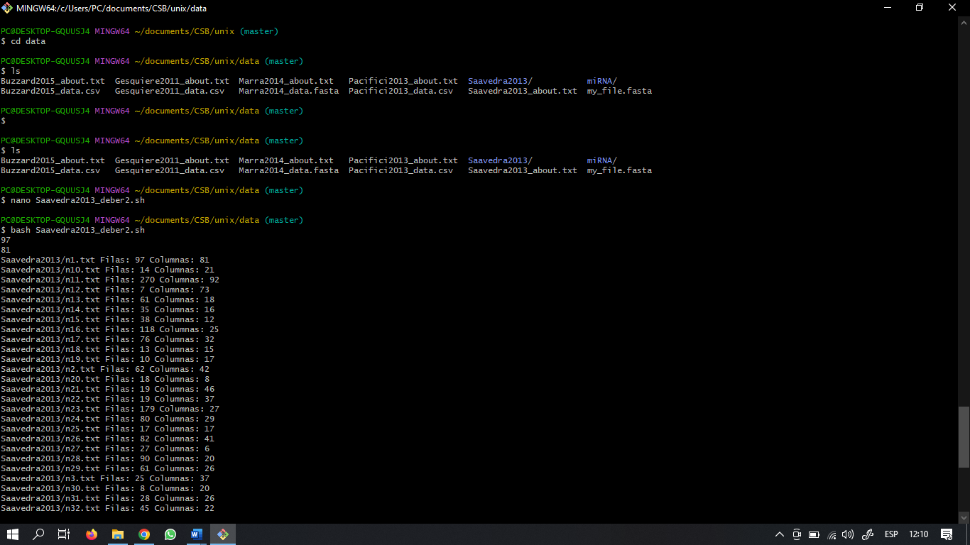

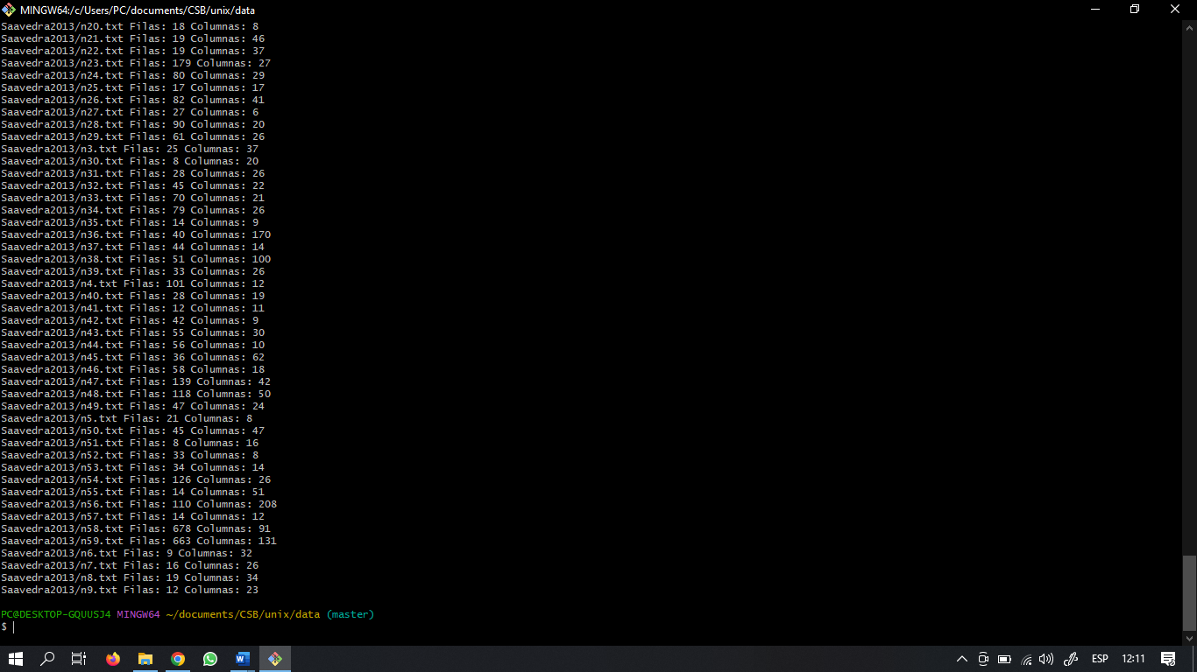

1. 1.10.4

